MODUL 1
Nama: Ryan Akeyla Novianto Widodo
Kelas: 12 IF 07
NIM : 103112400081

DASAR TEORI
Dasar Teori C++
Diambil dari internet dan dirangkum ulang oleh saya dan dibantu dengan AI.

1. Inti Program

- Syntax: Mirip bahasa Inggris, tapi huruf besar dan kecil beda arti. Setiap perintah biasanya diakhiri dengan titik koma (;).
- Komentar: Catatan di kode yang tidak dijalankan.
- Satu baris: // Ini komentar
- Banyak baris: /* Ini komentar yang panjang */
- Header: File yang berisi daftar perintah dan fungsi yang bisa dipakai. Contoh:
cpp
#include <iostream> // Untuk perintah input/output (cout, cin)
- main() : Fungsi utama, tempat program mulai berjalan.
cpp
int main() {
// Kode program di sini
return 0; // Menandakan program selesai dengan benar
}
- Namespace: Seperti "area" untuk nama-nama perintah. std adalah namespace standar C++.
cpp
using namespace std; // Supaya tidak perlu tulis std::cout, std::cin, dll.
- Input/Output:
- cout : Menampilkan sesuatu di layar.
- cin : Membaca input dari keyboard.
cpp
cout << "Halo!" << endl; // Menampilkan "Halo!"
int umur;
cin >> umur; // Membaca angka dari keyboard dan disimpan di variabel "umur"

2. Jenis Data
- Integer (Bilangan Bulat):
- int : Bilangan bulat (contoh: -10, 0, 25).
- short : Bilangan bulat pendek.
- long : Bilangan bulat panjang.
- Floating-Point (Bilangan Desimal):
- float : Bilangan desimal (contoh: 3.14).
- double : Bilangan desimal dengan ketelitian lebih tinggi.
- Character (Karakter):
- char : Satu huruf, angka, atau simbol (contoh: 'a', 'Z', '5').
- Boolean (Logika):
- bool : Nilai benar ( true ) atau salah ( false ).
- void : "Kosong". Dipakai untuk fungsi yang tidak menghasilkan nilai.

3. Variabel
- Deklarasi: Memberi tahu program nama dan jenis data variabel.
cpp
int umur; // Variabel bernama "umur" untuk menyimpan bilangan bulat
double harga; // Variabel bernama "harga" untuk menyimpan bilangan desimal

- Inisialisasi: Memberi nilai awal ke variabel.
cpp
int umur = 20; // "umur" diisi dengan nilai 20
double harga = 99.50; // "harga" diisi dengan nilai 99.50

4. Operator
- Aritmatika: + (tambah), - (kurang), * (kali), / (bagi), % (sisa bagi).
- Penugasan: = (mengisi nilai ke variabel).
- Perbandingan: == (sama dengan), != (tidak sama dengan), > (lebih besar), < (lebih kecil), >= (lebih besar atau sama dengan), <= (lebih kecil atau sama dengan).
- Logika: && (DAN), || (ATAU), ! (TIDAK).
- Increment/Decrement: ++ (tambah 1), -- (kurang 1).
5. Struktur Kontrol
- if : Melakukan sesuatu jika kondisi benar.
cpp
if (umur >= 17) {
cout << "Anda sudah dewasa." << endl;
} else {
cout << "Anda belum dewasa." << endl;
}
- switch : Memilih salah satu dari beberapa pilihan.
cpp
int hari = 3;
switch (hari) {
case 1:
cout << "Senin" << endl;
break;
case 2:
cout << "Selasa" << endl;
break;
case 3:
cout << "Rabu" << endl;
break;
default:
cout << "Hari lain" << endl;
}
- for : Melakukan sesuatu berulang kali sebanyak yang ditentukan.
cpp

for (int i = 0; i < 5; i++) {
cout << i << " "; // Menampilkan angka 0 sampai 4
}
cout << endl;
- while : Melakukan sesuatu berulang kali selama kondisi benar.
cpp
int angka = 1;
while (angka <= 3) {
cout << angka << " ";
angka++;
}
cout << endl;
- do-while : Sama seperti while , tapi dilakukan minimal sekali.
cpp
int pilihan;
do {
cout << "Pilih 1, 2, atau 3: ";
cin >> pilihan;
} while (pilihan < 1 || pilihan > 3);

6. Fungsi
- Definisi: Sekumpulan kode yang melakukan tugas tertentu.
cpp
int tambah(int a, int b) {
return a + b;
}
- Pemanggilan: Menggunakan fungsi.
cpp
int hasil = tambah(5, 2); // Memanggil fungsi "tambah" dengan angka 5 dan 2
cout << "Hasil: " << hasil << endl; // Menampilkan "Hasil: 7"

7. Pointer
- Definisi: Variabel yang menyimpan alamat memori variabel lain. (Agak rumit, tapi penting).
cpp
int umur = 25;
int *p_umur = &umur; // p_umur menyimpan alamat memori dari variabel umur

Guided 1
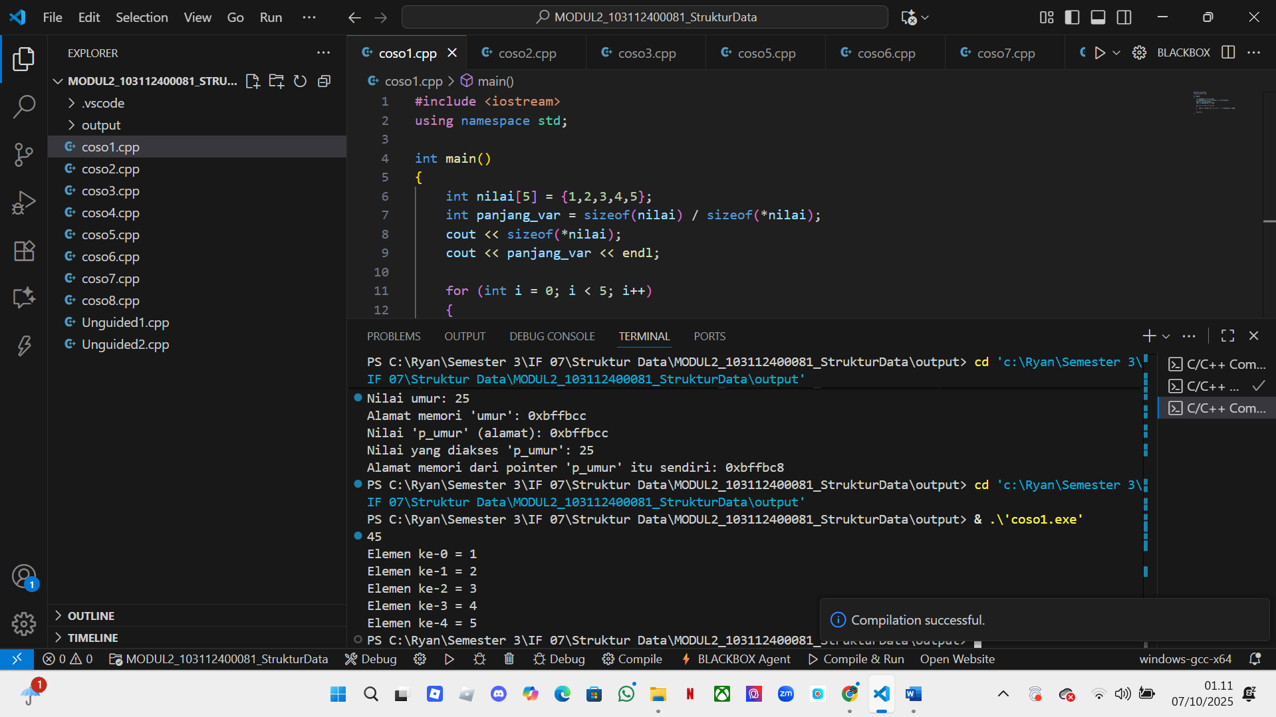
Tujuan program ini adalah membuat program dari bahasa c++ yang mana kita membuat, menganalisis, menghitung panjang, dan mengakses elemen-elemen dari sebuah array dalam bahasa c++

Guided 2
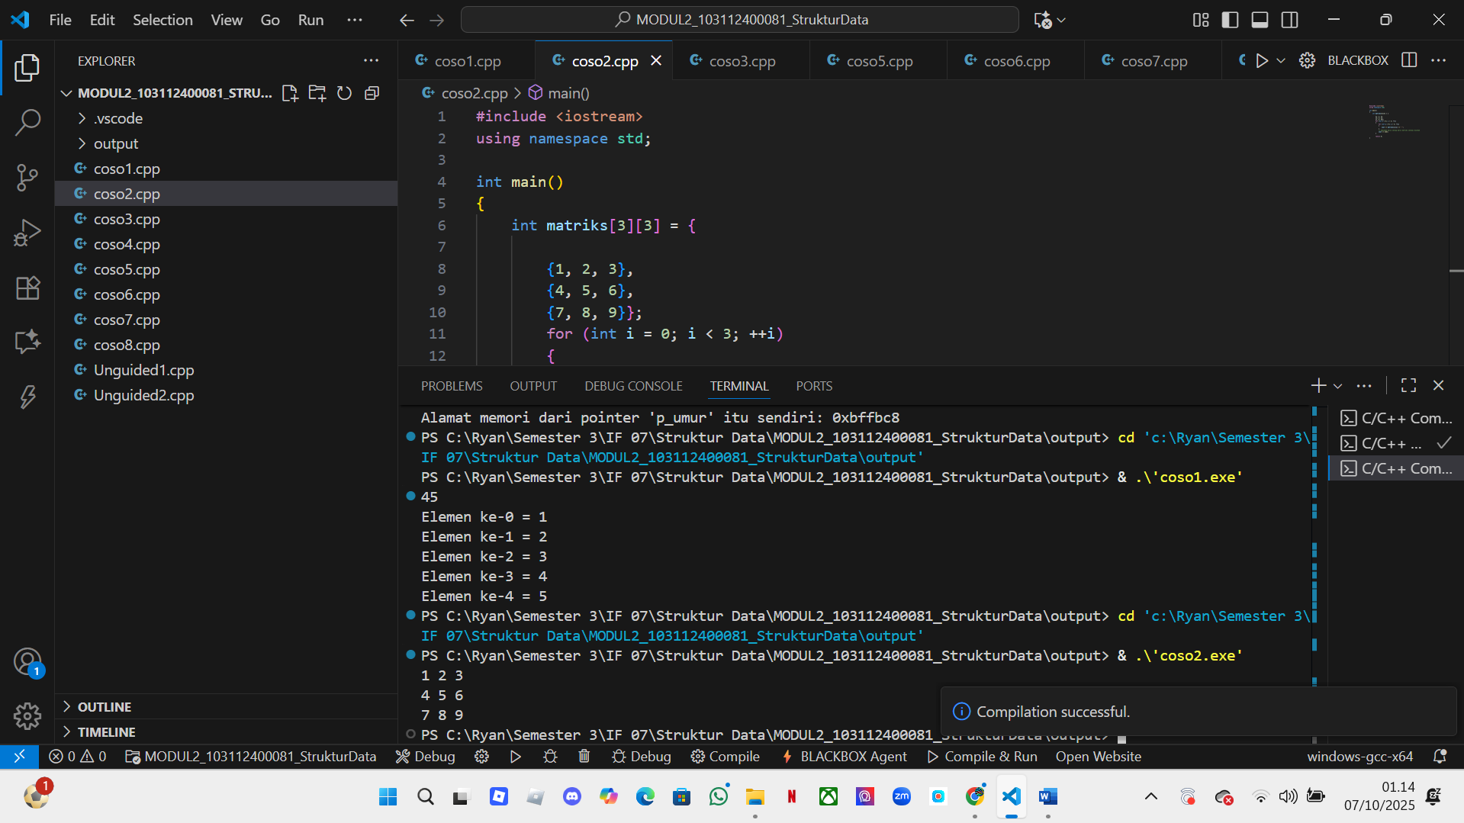
Tujuan program ini adalah membuat program dari bahasa c++ yang mana kita menginisialisasi sebuah matriks 3x3 dengan nilai nilai integer, kemudian kita mencetaknya ke konsol dalam format yang terstruktur.

Guided 3
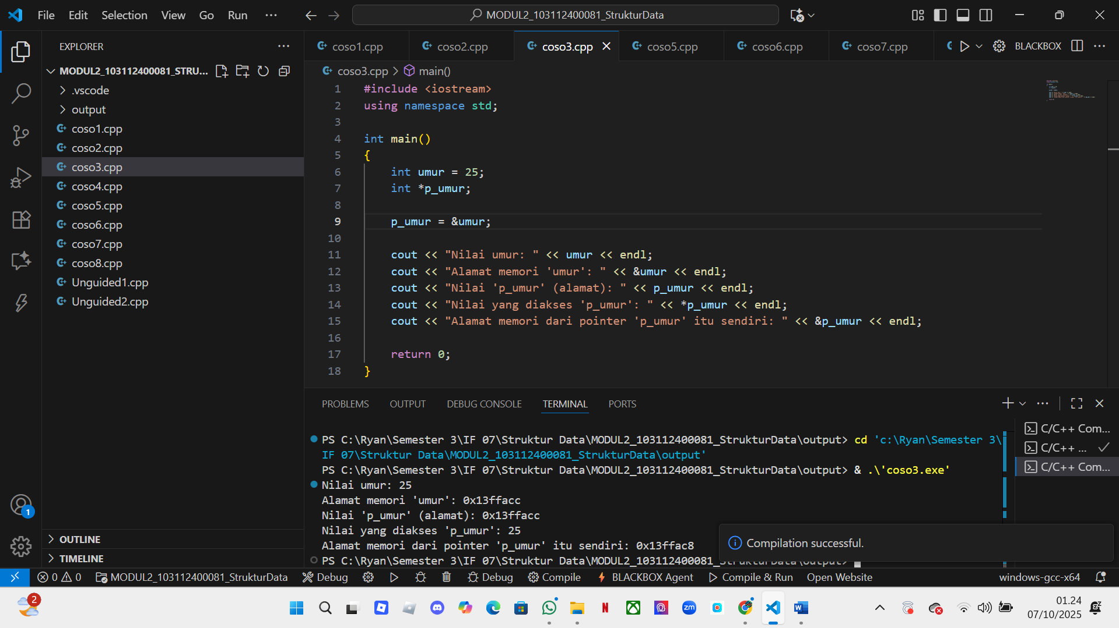
Tujuan program ini adalah membuat program dari bahasa c++ yang mana kita mengilustrasikan konsep pointer, alamat memori, dan dereferensi pointer dalam c++ ini. Kayanya gitu

Guided 4
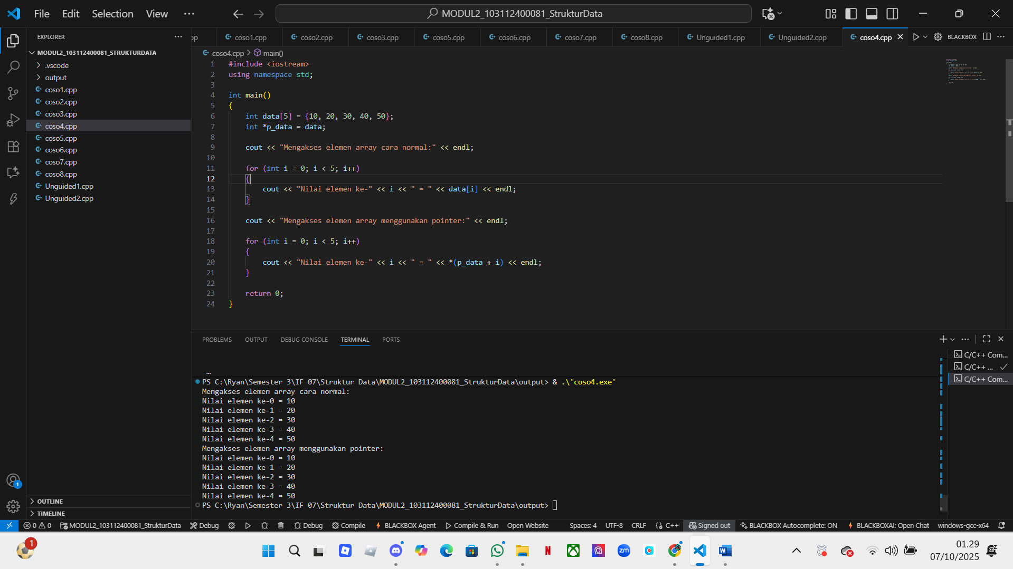
Tujuan program ini adalah membuat program dari bahasa c++ yang mana kita mengilustrasikan bagaimana pointer dapat digunakan untuk mengakses elemen-elemen array. Yang mana dalam c++ itu tuh ada yang namanya array (tanpa indeks) terkadang berperilaku seperti pointer ke elemen pertama array. Dengan menambahkan integer ke point array, kita bisa mengakses elemen-elemen lain dalam array.

Guided 5
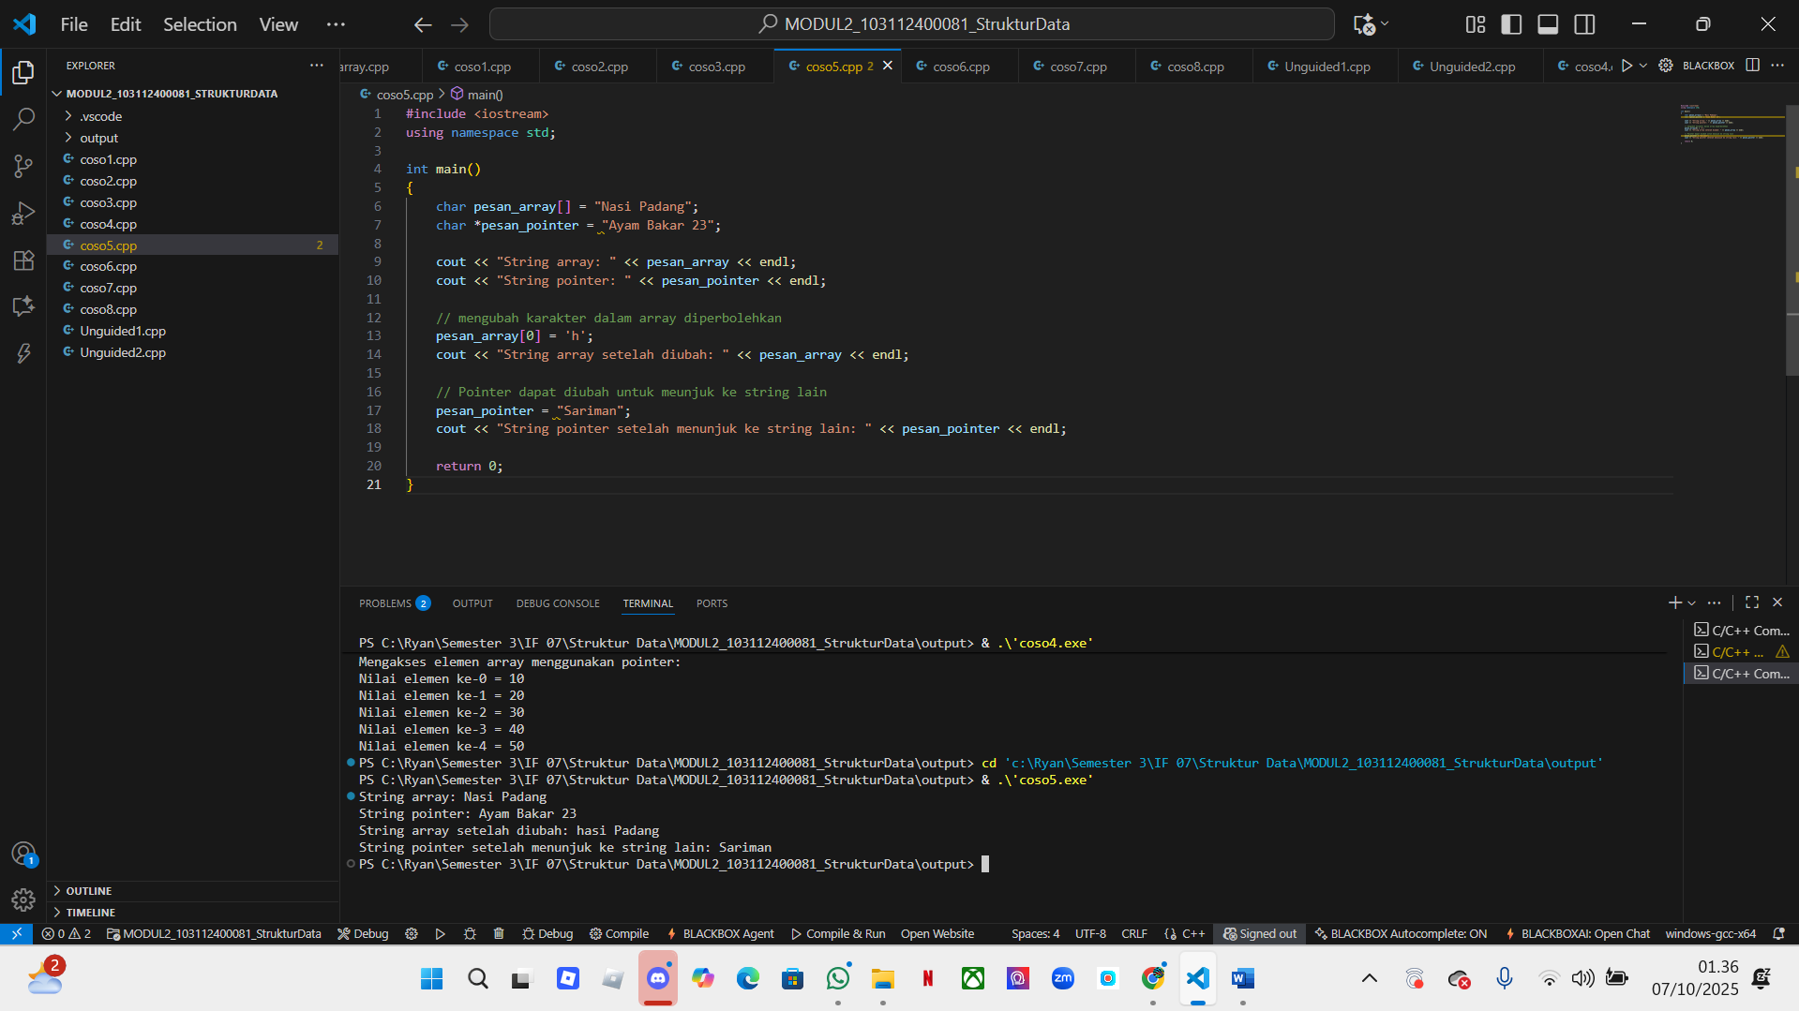
Tujuan program ini adalah membuat program dari bahasa c++ yang mana kita mengilustrasikan perbedaan antara array karakter dan pointer karakter dalam konteks string.
Guided 6
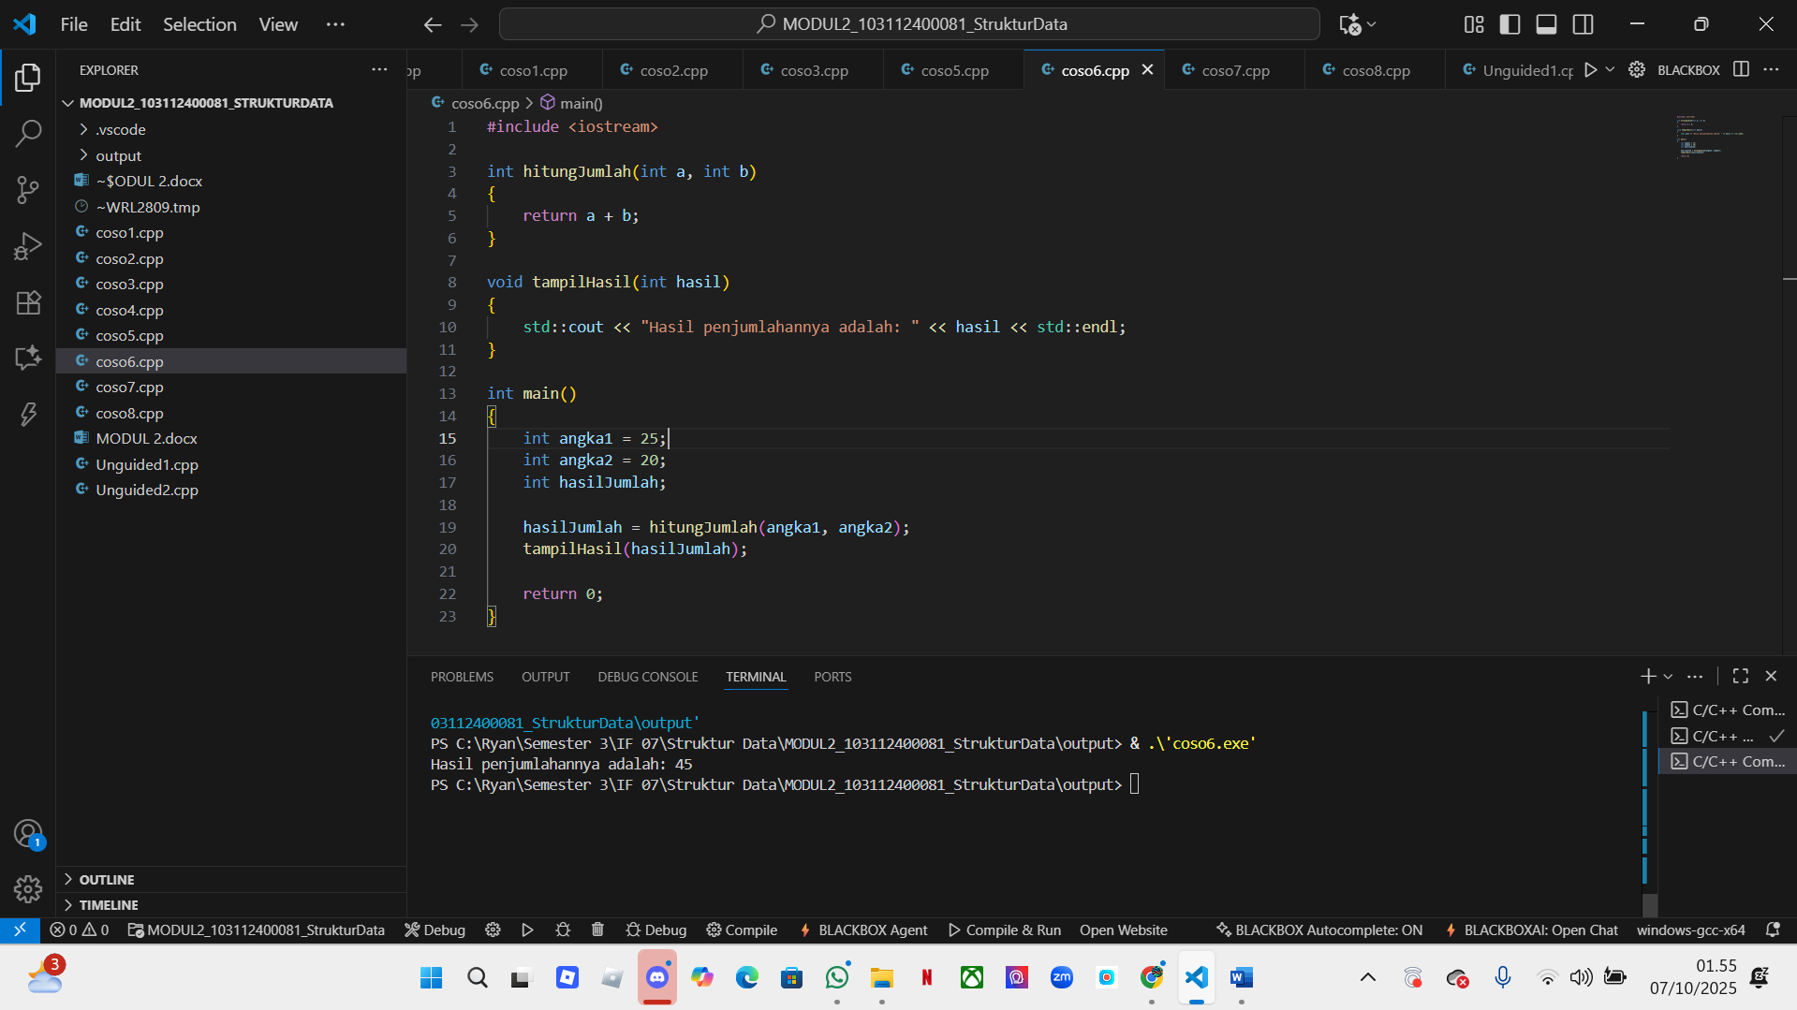
Tujuan program ini adalah membuat program dari bahasa c++ yang mana kita mengilustrasikan konsep dasar modularitas dalam c++ dengan memisahkan logika perhitungan(penjumlahan) dan logika tampilan(pencetakan hasil) ke dalam fungsi-fungsi terpisah, yang mana membuat kode lebih terstruktur, mudah dibaca, dan dapat digunakan kembali.
Guided 7
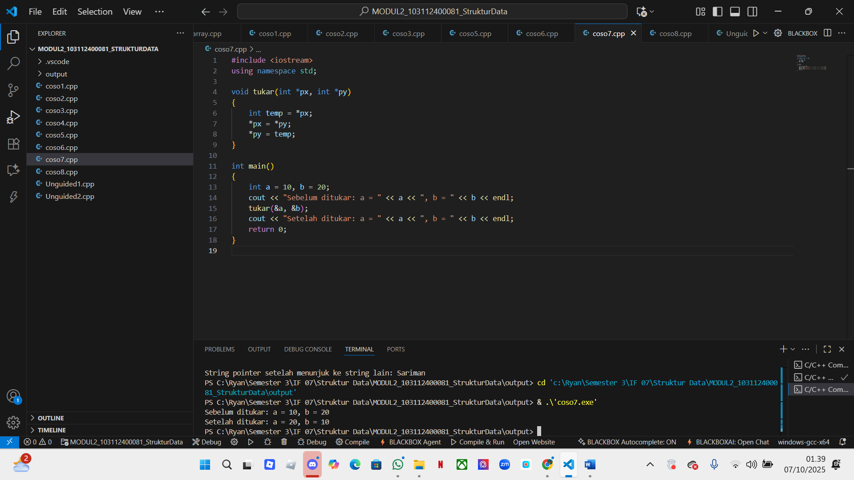
Tujuan program ini adalah membuat program dari bahasa c++ yang mana kita mengilustrasikan bagaimana pointer dapat digunakan untuk mengubah nilai variabel di luar scope fungsi. Dalam kasus ini, fungsi tukar menggunakan pointer untuk menukar nilai dari dua variabel integer di fungsi main .
Guided 8
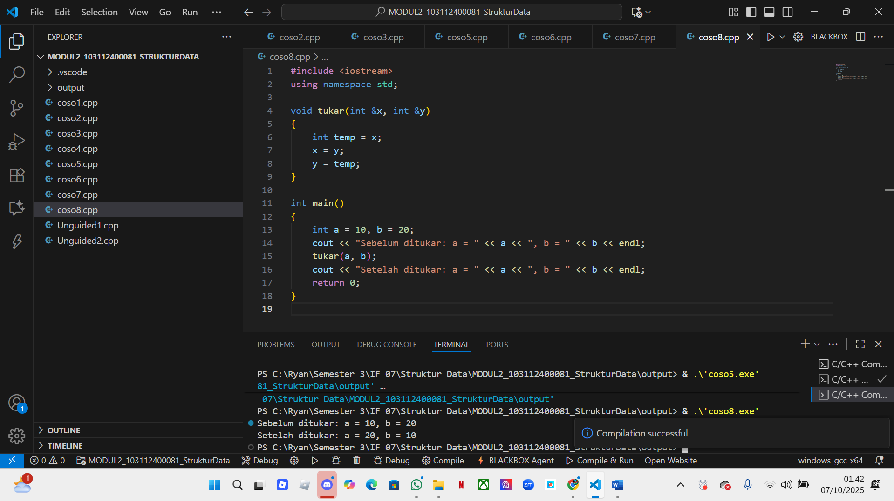
Tujuan program ini adalah membuat program dari bahasa c++ yang mana kita memiliki fungsi tukar menggunakan pointer untuk menukar nilai dari dua variabel integer di fungsi main. Sama seperti pada nomor 7, mungkin bedanya terletak pada variabelnya.
Unguided 1
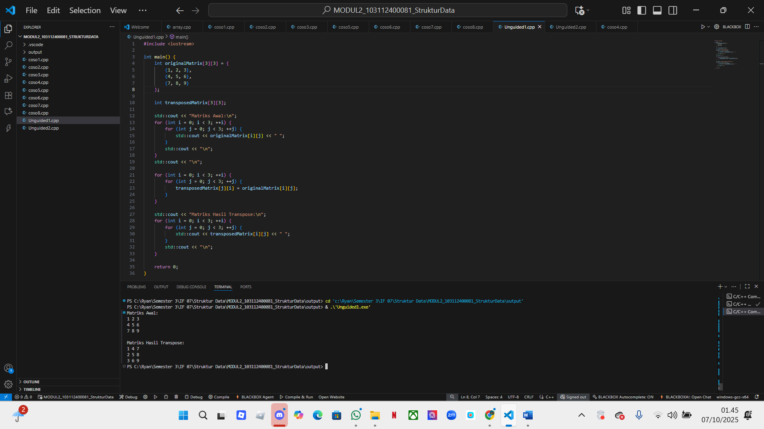
Tujuan program ini adalah membuat program dari bahasa c++ yang mana kita mengilustrasikan bagaimana menghitung dan menampilkan bagaimana transpose dari sebuah matriks menggunakan c++. Yang mana kode ini menunjukkan penggunaan array 2 dimensi untuk mempresentasikan matriks dan bagaimana melakukan iterasi melalui elemen elemen matriks untuk melakukan operasi matematika pada matriks.

Unguided 2
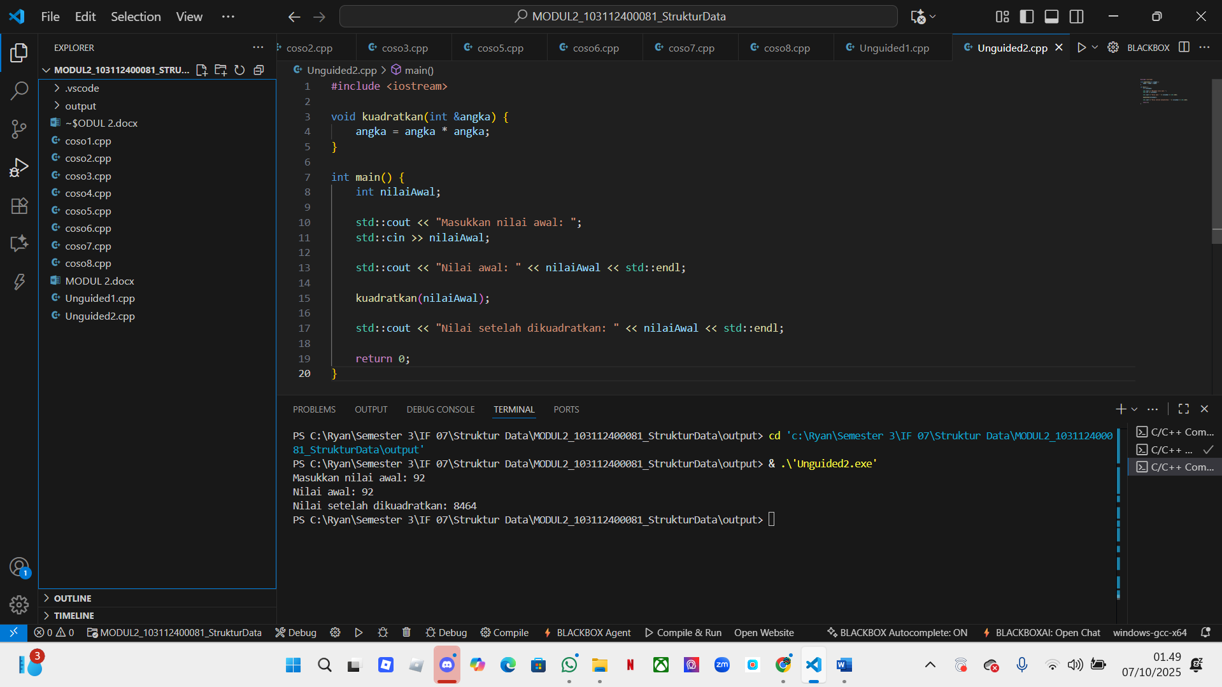
Tujuan program ini adalah membuat program dari bahasa c++ yang mana kita mengilustrasikan penggunaan reference di dalam c++. Dalam kasus ini, fungsi kuadratkan menggunakan reference mengubah nilai variabel nilaiAwal yang dideklarasikan fungsi main, intinya kita mengkuadratkan nilai yang kita masukkan.

